Учебно – методическое пособие по валеологии «Тело человека – настоящее чудо»

Ключевые положения, глоссарий.
- Валеология – наука о здоровом образе жизни, сохранении, формировании и управлении здоровья. Термин "валеология" происходит от латинских слов "вале", что означает "быть здоровым" и "логос" - "наука". Таким образом, валеология - наука о здоровье.
- Валеологическое образование есть непрерывный процесс обучения, воспитания и развития здоровья человека, направленный на формирование системы научных и практических знаний и умений, поведения и деятельности, обеспечивающих ценностные отношения к личному здоровью и здоровью окружающих людей .
- Анатомия изучает строение тела и отдельных его органов.
- Физиология изучает жизненные процессы, протекающие в организме, иными словами,
работу, или функции, как отдельных органов, так и всего организма в целом. На основе достижений физиологии были разрешены многие вопросы, связанные с правильной организацией питания и общим оздоровлением условий жизни.
- Здоровье - это состояние полного физического, психического и социального благополучия, а не только отсутствие болезни или повреждений.
- Здоровый образ жизни - это способ жизнедеятельности человека , соответствующий генетически обусловленным его особенностям, конкретным условиям жизни и направленный на формирование, сохранение и укрепление здоровья и на полноценное выполнение человеком его социально-биологических функций.
- Закаливание - это комплекс мероприятий, направленных на повышение устойчивости организма к неблагоприятным воздействиям окружающей среды (низкая и высокая температура, влажность, солнечная радиация и др.).
- Гигиена – это комплекс гигиенических правил, выполнение которых способствует сохранению и укреплению здоровья человека

Учебное –методическое пособие «Тело человека-настоящее чудо» является занимательным практическим тренажёром для освоения валеологической культуры образования детей и усвоения правил здорового образа жизни.

Необходимое ресурсное обеспечение при применении инновационного продукта.
Использование плоскостного макета с изображением тела человека, выполненного из фетра, сопутствующие дидактические игры на реализацию задач по формированию валеологических знаний у детей.
Технология внедрения инновационного продукта: что? для чего и зачем? для кого? как?

Благодаря доступной и интересной форме методического пособия «Тело человека-настоящее чудо» можно осуществлять ряд педагогических задач, позволяющих старшим дошкольникам познавать, размышлять, совершенствовать речевые навыки, учиться быть здоровыми, формировать у воспитанников валеологическую культуру.

- Что главное в воспитании ребёнка? Ребёнок должен расти здоровым. Здорового ребёнка легче воспитывать. У него быстрее устанавливаются все необходимые умения и навыки.
- Для чего и зачем формировать у детей представления о своем теле, его ощущениях, ценностное отношение к своему организму?
- Моя задача - развивать у детей мотивацию здорового образа жизни. На примере макета в доступной форме знакомить детей со строением человеческого тела, расположением и значением каждого органа. Развивать у ребёнка естественную потребность познания окружающего мира, формировать навыки самостоятельного поиска и получения нужной информации.
Пособие предназначено для индивидуального развития, работы в паре и как демонстрационный материал
Задачи:
- формировать у детей с ранних лет валеологическое сознание, бережное и заботливое отношение к собственному здоровью, здоровью других людей, как высочайшей ценности;
- Знакомить с элементарным строением своего организма в доступной, занимательной форме с учётом индивидуальных, возрастных, психологических особенностей детей.
- Развивать у детей потребности к познанию и совершенствованию себя и окружающего мира.
- формировать практические умения и привычки по укреплению личного здоровья;
- формировать знания о человеке, о его болезнях, ценностях человеческой жизни;
- воспитывать у детей мотивации здорового образа жизни и мотивационные установки на приоритет здоровья перед болезнями;
- воспитывать у детей желание активно участвовать в оздоровлении окружающих людей, используя приобретённые теоретические знания и элементы практических привычек.

Описание эффектов, достигаемых при использовании инновационного продукта.

- У ребёнка воспитывается самоуважение, чувство социальной значимости, самоутверждения в своей неповторимости, индивидуальности в глазах сверстников и взрослых
- Формируется положительная мотивация у воспитанников в процессе валеологических занятий, положительных эмоций, позитивное отношение к самому себе и окружающему миру.
- Прививается забота о своём организме, желание быть всегда здоровым; овладение практическими навыками ухода за телом.

Учебное –методическое пособие «Тело человека-настоящее чудо»

Цели : расширить представление о живой и неживой природе, развивать логическое мышление при выборе тематических карточек, развивать речь, умение составлять небольшой описательный рассказ, воспитывать эстетические и нравственные качества, творческие способности, умение опираться на жизненные ситуации и особенности поведения человека в природе.
Оборудование : плоскостной макет из фетра «тело человека», подборка дид.игр на тему валеологического развития старших дошкольников.
Ход игры :
Детям предлагается рассмотреть макет человека, определить части тела и расположение органов; подобрать нужные продукты и витамины для лечения «больного» органа; выложить с помощью цветных нитей кровеносную систему и т. д.
III. Приложения.
Дид. игры по тематике, энциклопедия «Тело человека», иллюстративный материал.

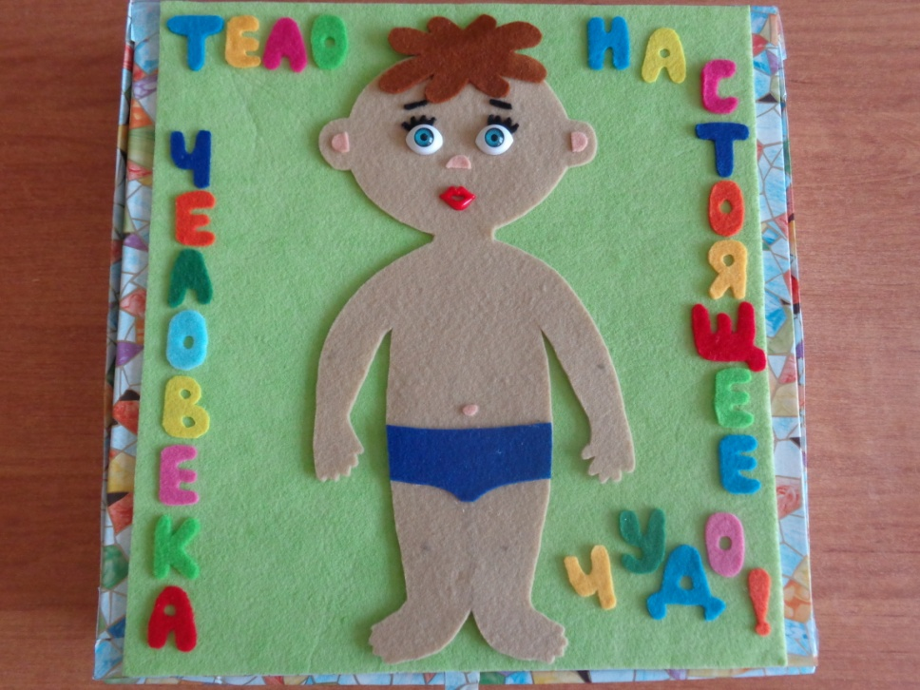

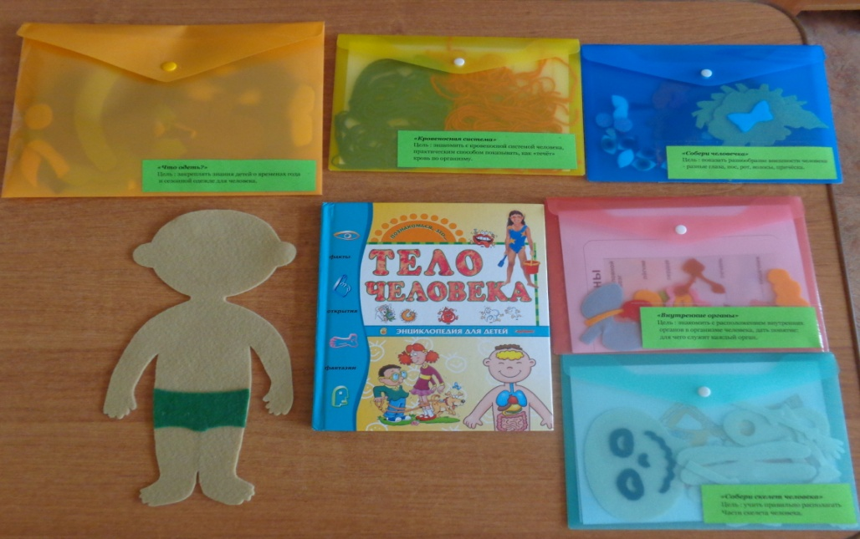

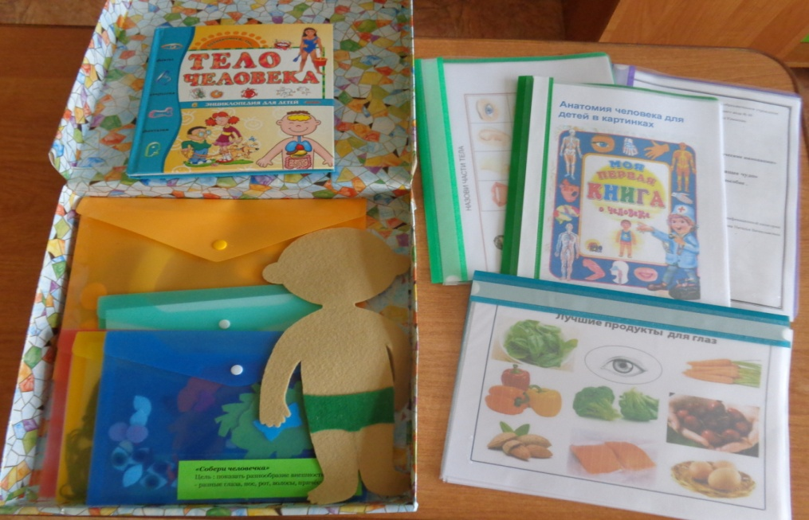

Дид. Игра «Собери скелет человека»

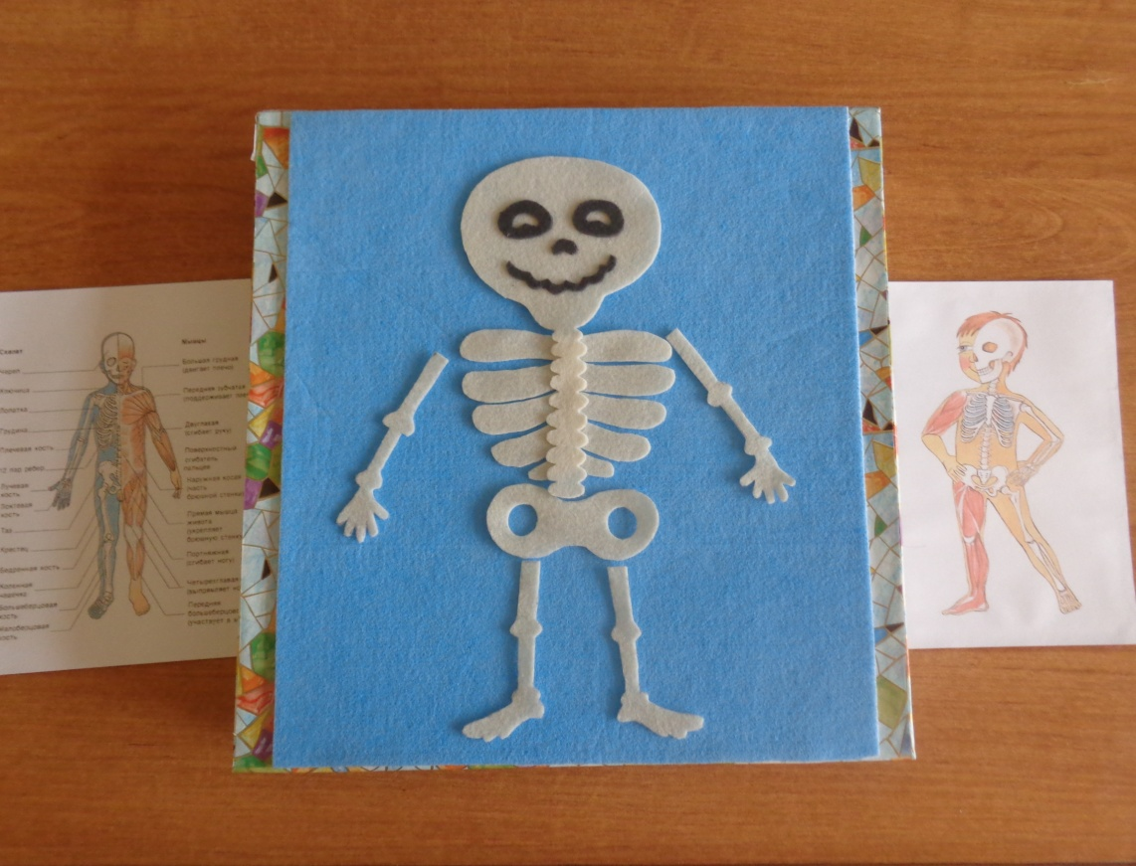

Дид. Игра «Внутренние органы»

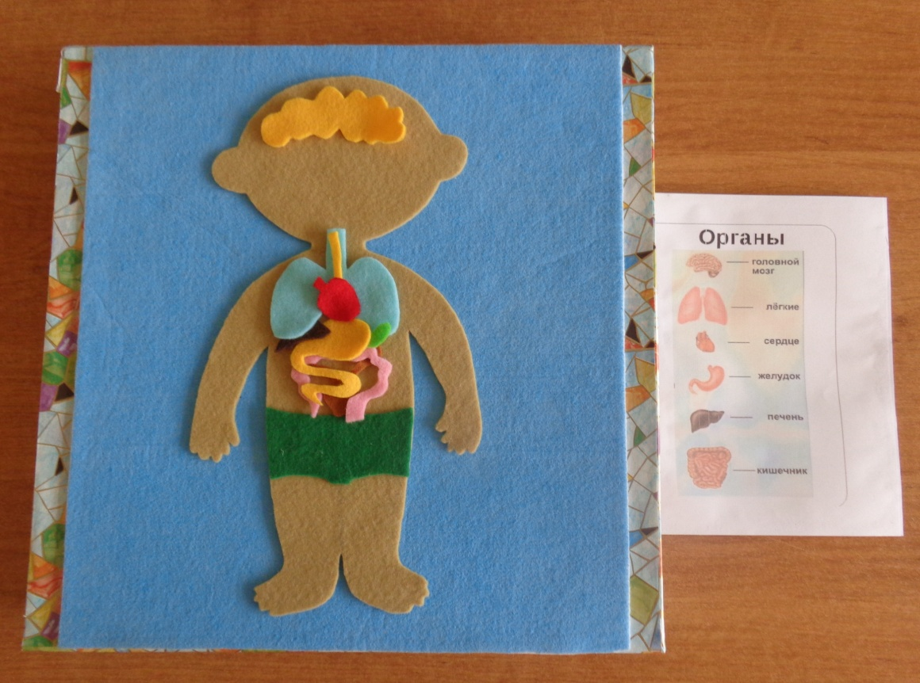

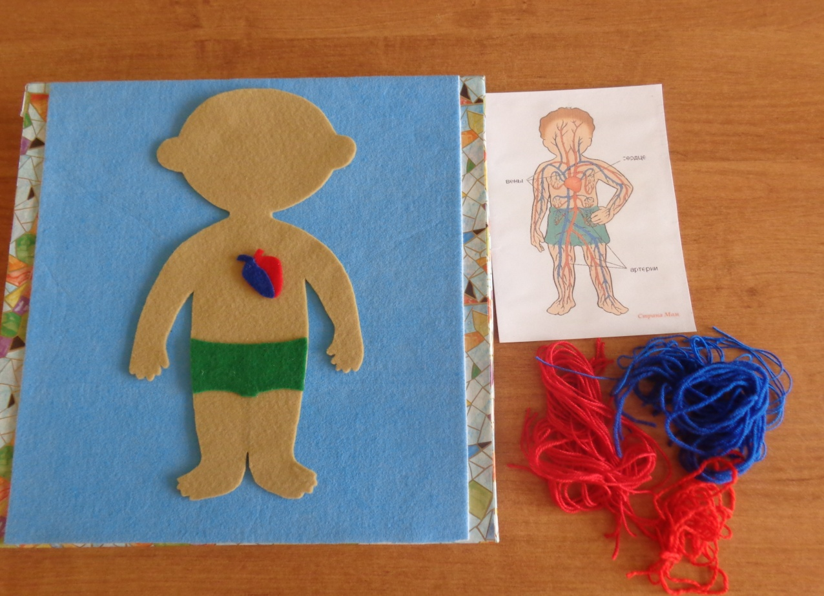

Дид. Игра «Кровеносная система»

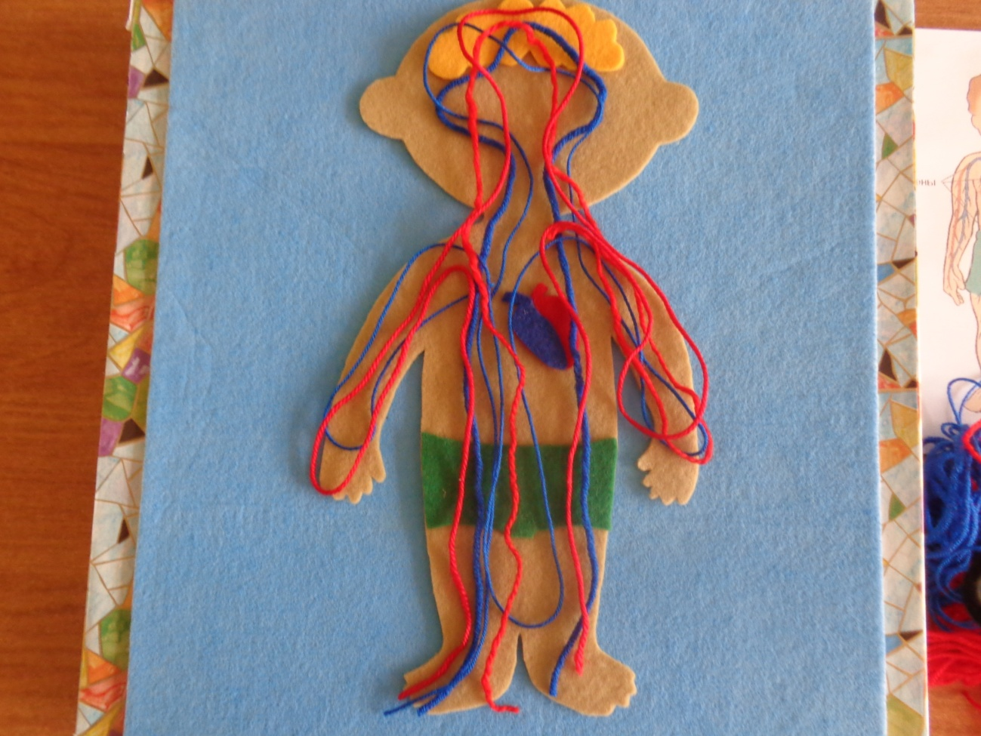

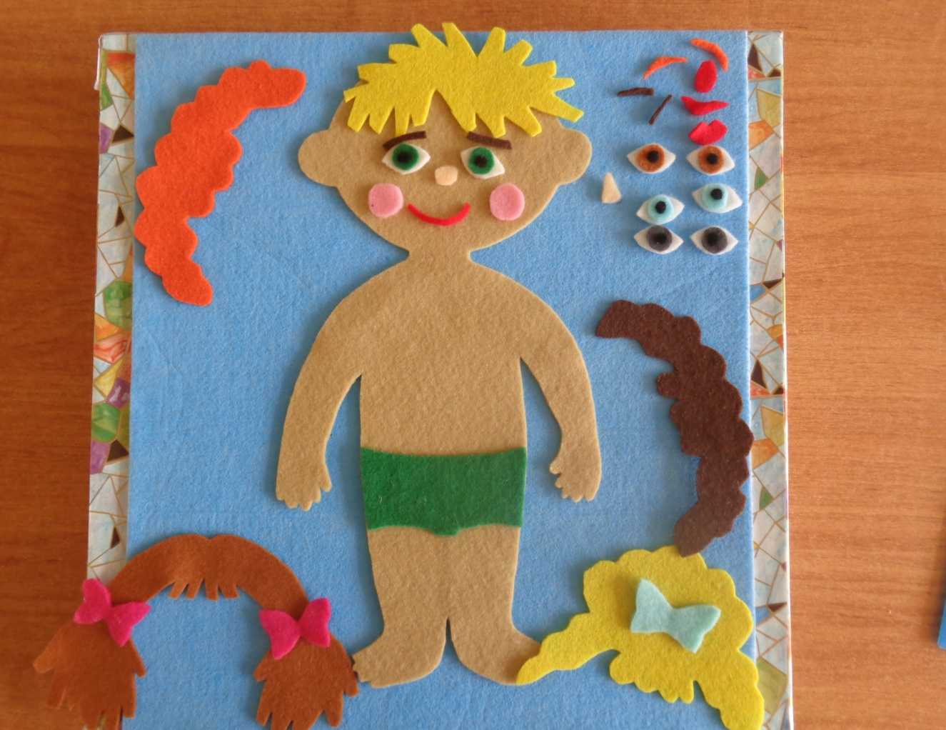

Дид. игра «Собери человечка»



